Міністерство освіти і науки України

Національний університет «Львівська політехніка»



Звіт

про виконання лабораторної роботи №6

з дисципліни “Спеціалізовані мови програмування”

Розробка та Unit тестування Python додатку

Виконав:

студент групи РІ-21сп

Стасевич М.С

Прийняв :

Щербак С.С.

Львів 2024

Мета: Cтворення юніт-тестів для додатка-калькулятора на основі класі

Хід роботи

Завдання 1: Тестування Додавання

Напишіть юніт-тест, щоб перевірити, що операція додавання в вашому додатку-калькуляторі працює правильно. Надайте тестові випадки як для позитивних, так і для негативних чисел.

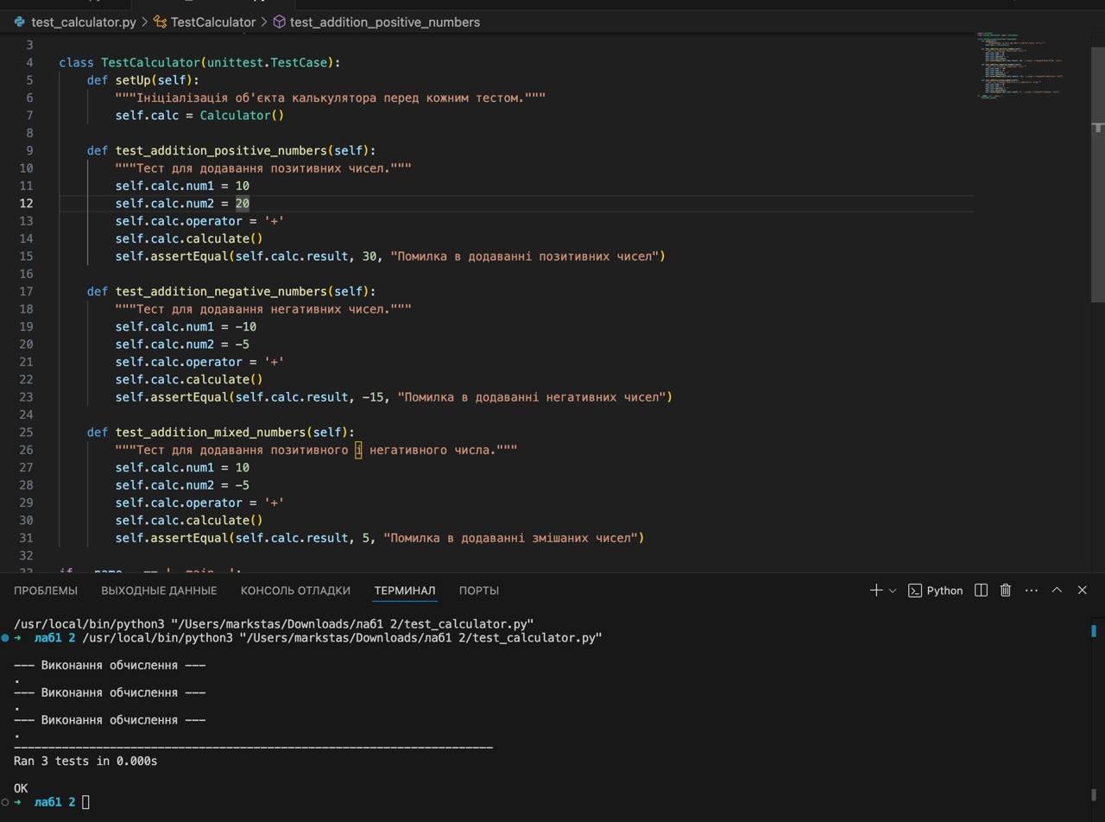

Завдання 2: Тестування Віднімання

Створіть юніт-тести для переконання, що операція віднімання працює правильно. Тестуйте різні сценарії, включаючи випадки з від'ємними результатами.

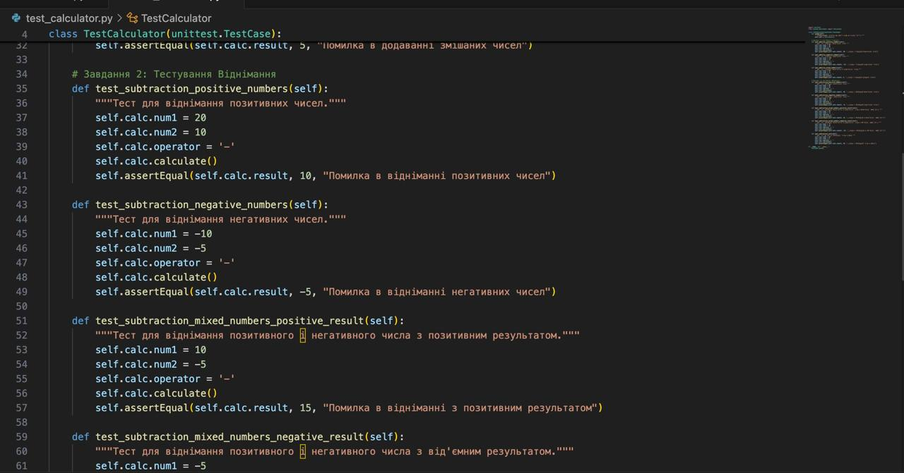

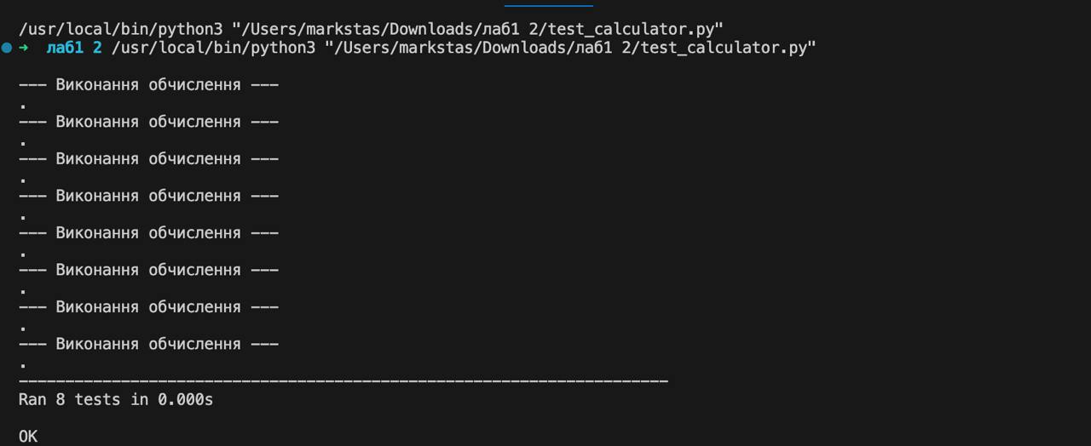

Завдання 3: Тестування Множення

Напишіть юніт-тести, щоб перевірити правильність операції множення в вашому калькуляторі. Включіть випадки з нулем, позитивними та від'ємними числами.

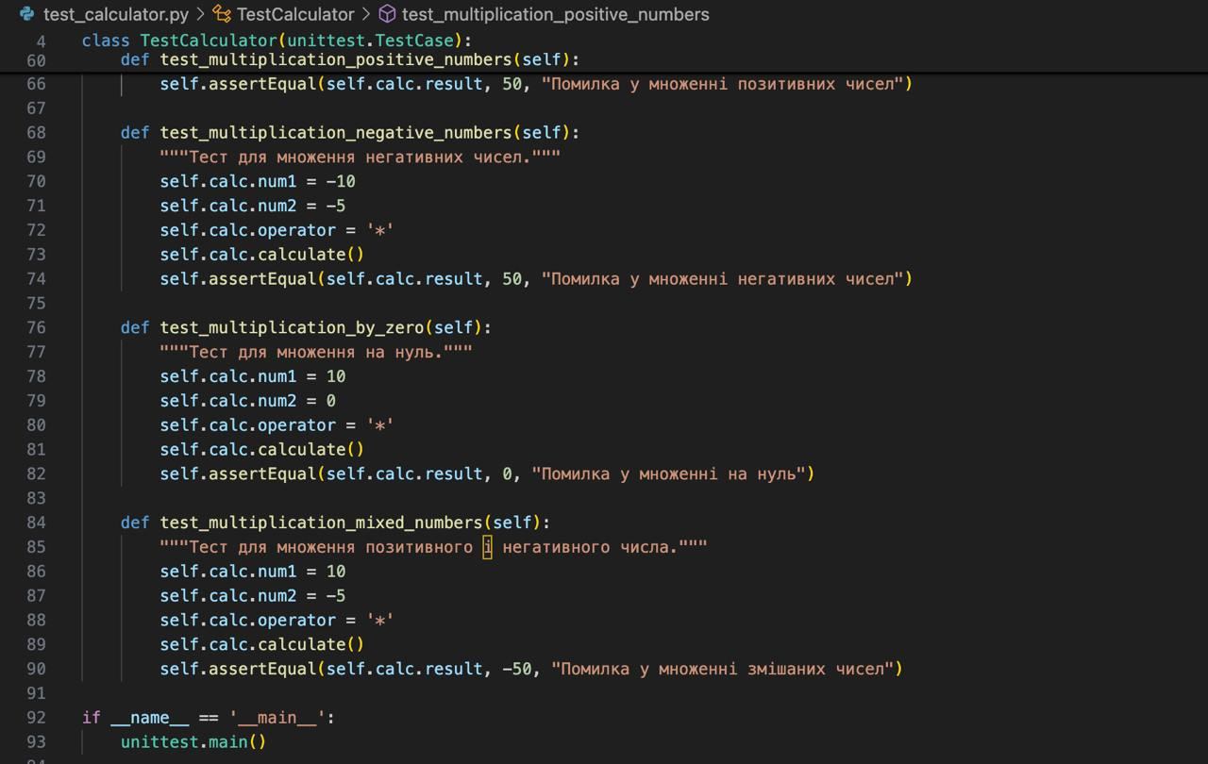

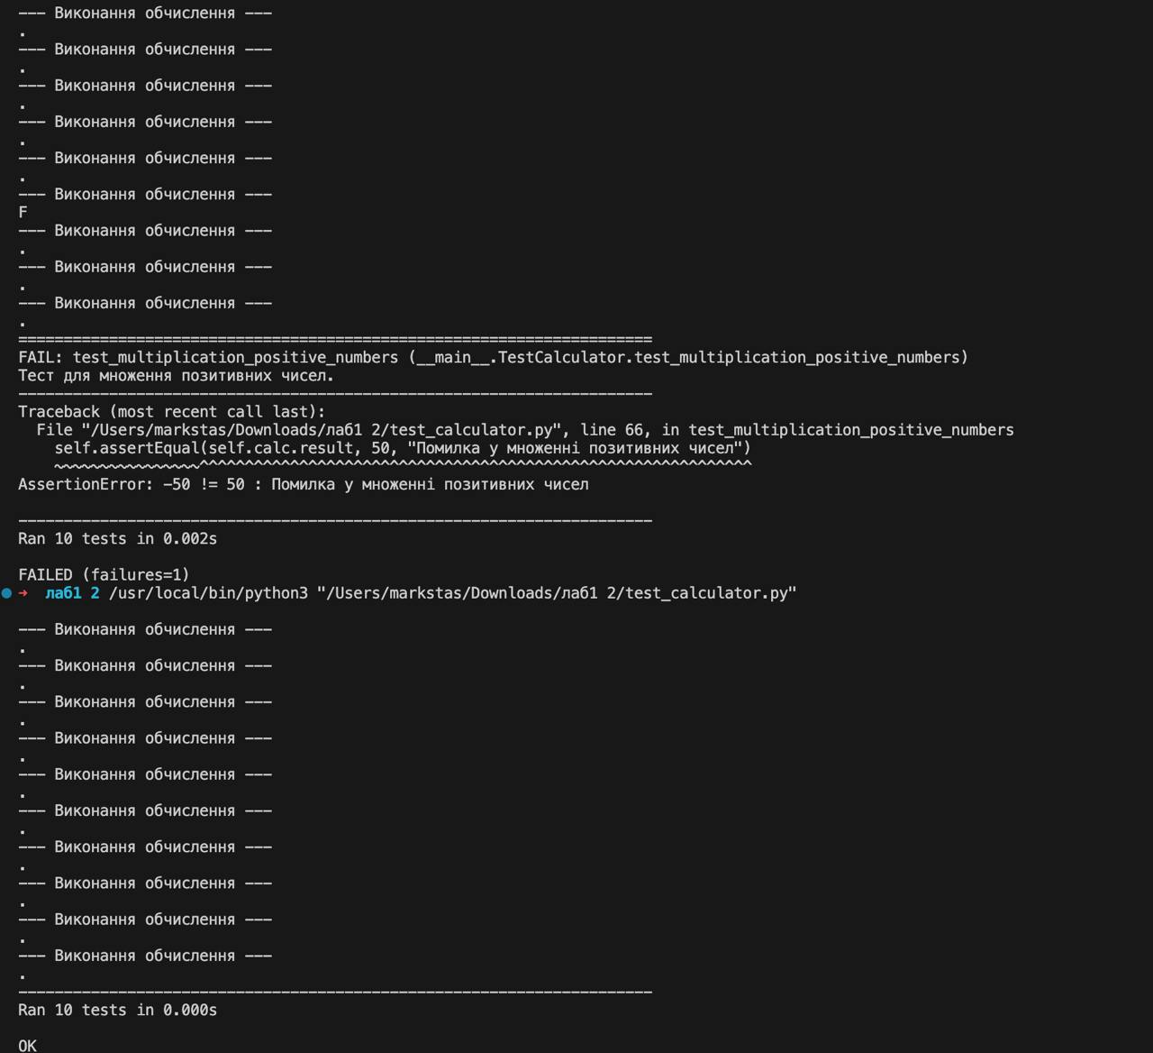

Завдання 4: Тестування Ділення

Розробіть юніт-тести для підтвердження точності операції ділення. Тести повинні охоплювати ситуації, пов'язані з діленням на нуль та різними числовими значеннями.

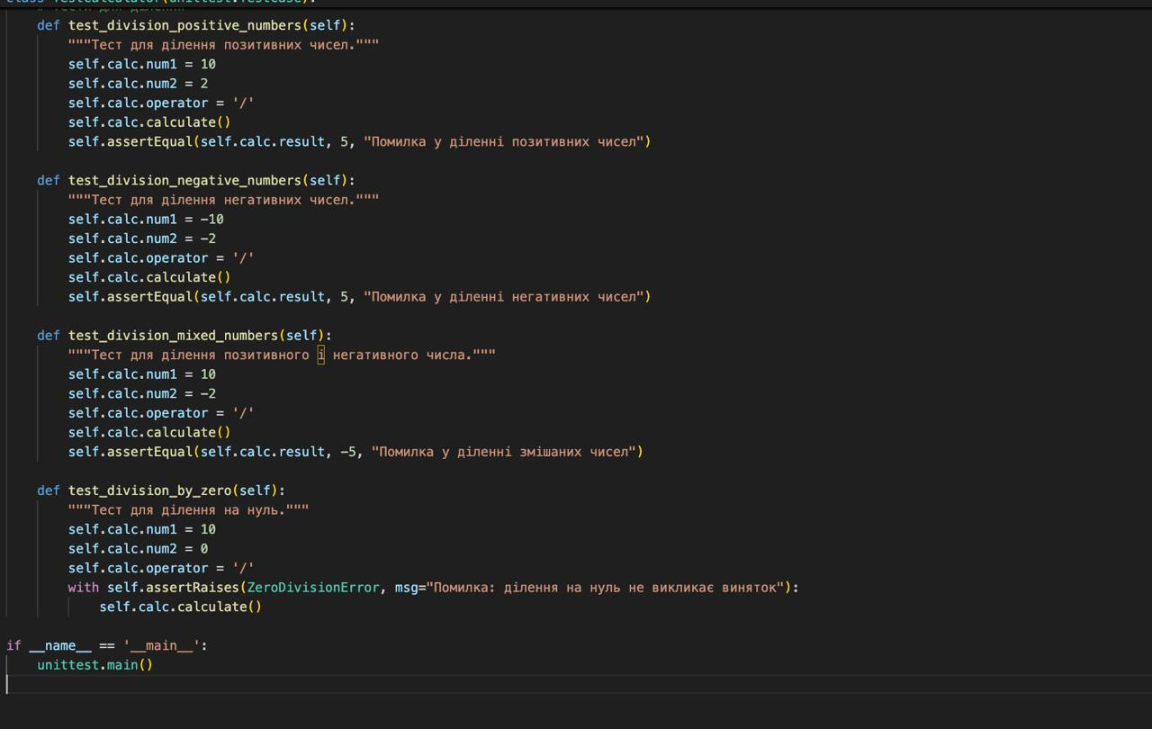

Завдання 5: Тестування Обробки Помилок

Створіть юніт-тести, щоб перевірити, як ваш додаток-калькулятор обробляє помилки. Включіть тести для ділення на нуль та інших потенційних сценаріїв помилок. Переконайтеся, що додаток відображає відповідні повідомлення про помилки.

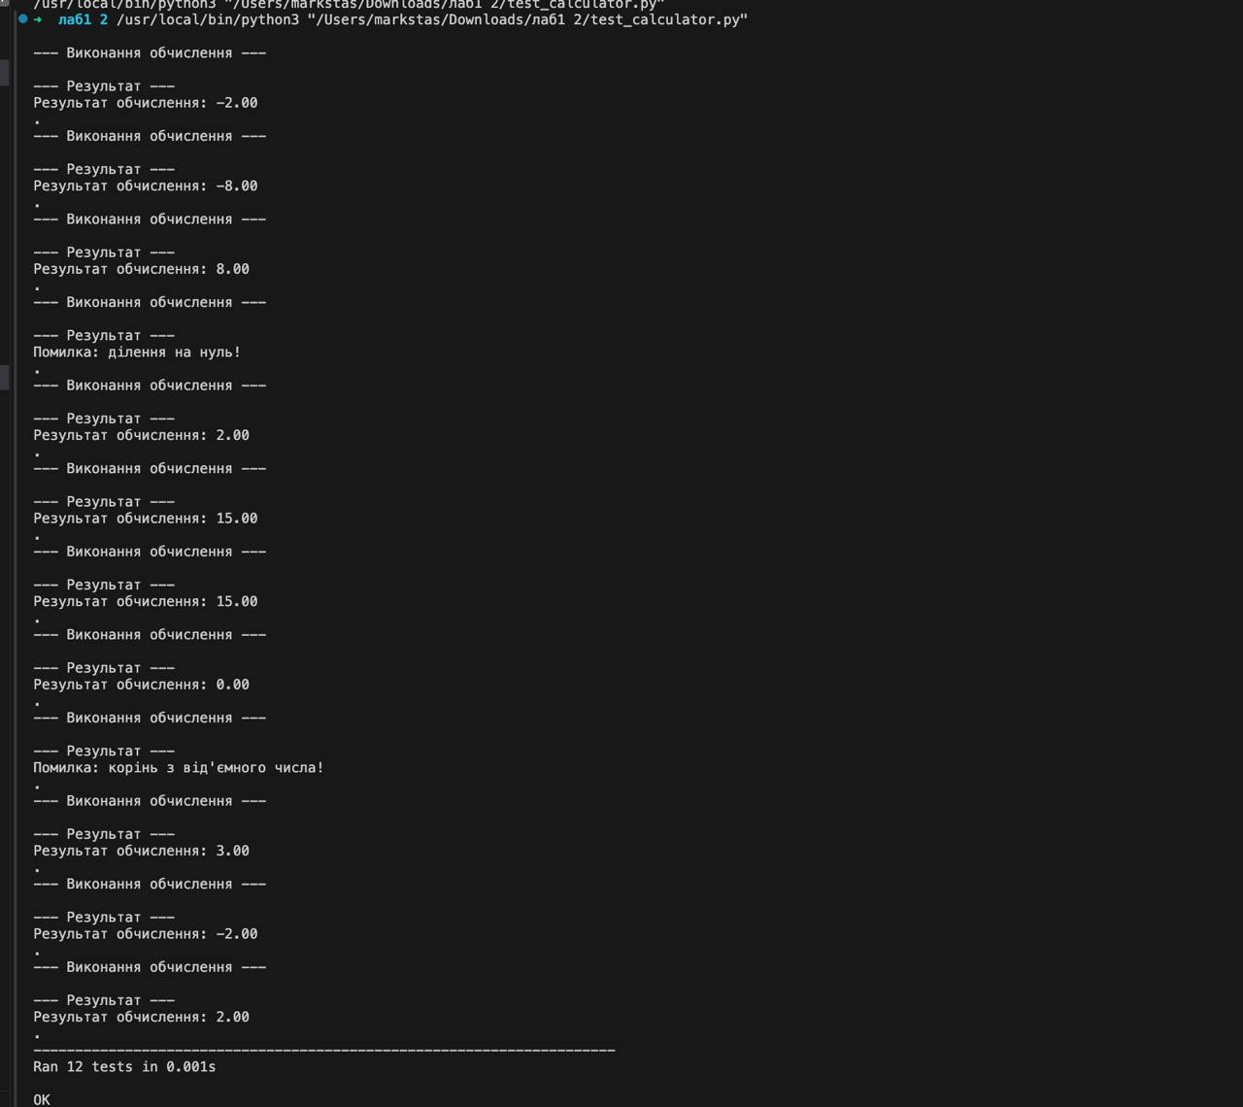

Висновок : Виконавши ці завдання, я навчився розробляти та працювати разом з unit тестами. Ці тести допоможуть виявити та виправити будь-які проблеми або помилки, які можуть виникнути під час розробки.